Küberit Übergangsprofile 578

Küberit Profile Systems

Eigenschaften

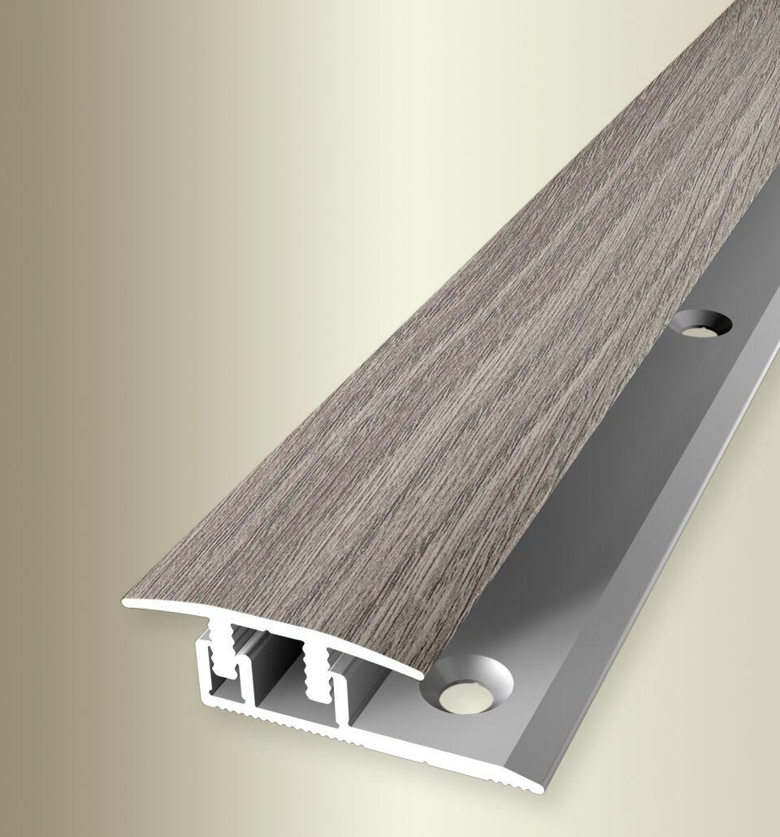

Dekor

Eiche, Tigua

Farbton

beige, bronze, dunkelbraun, gold, grau, hellbraun, silber, weiß

Oberfläche

Dekor, eloxiert, geschliffen

Profilart

Übergangsprofil

Werkstoff

Aluminium

Breite (mm)

24,00

Dicke Bodenbelag (mm)

4,00 - 12,00

Höhe (mm)

7,00

Länge (mm)

900,00 - 3.000,00

Befestigung

klicken

Brandverhalten

A1

Farbtonbezeichnung Hersteller

H63 Tigua, H62 Eiche beige grau, F2G edelstahloptik fein geschliffen, H30 Eiche hell, F6 bronze, F4 silber, F9 sand, H33 Eiche weiß gekalkt, F5 gold, H61 Eiche grau, H64 Eiche creme